

生物医学信号处理综合实验

项目二实验报告

小组成员: 吴東霖 学号: 516082910022

黄海鹏 学号: 516082910012

2019年11月

一、程序开发逻辑

1. 需要实现的功能

(1) 编写界面提供用户交互；

(2) 生成输出波形的数据；

(3) 能够显示波形并且改变波形频率及周期输出点数；

(4) 可暂停及继续输出信号并且能固定周期或持续输出

2. 功能的实现方案

我们在系统提供的MATLAB的demo——“StaticAO.m”的基础上修改并增添相关代码以实现相应功能，然后编辑GUI供用户交互。我们设计的界面如下：

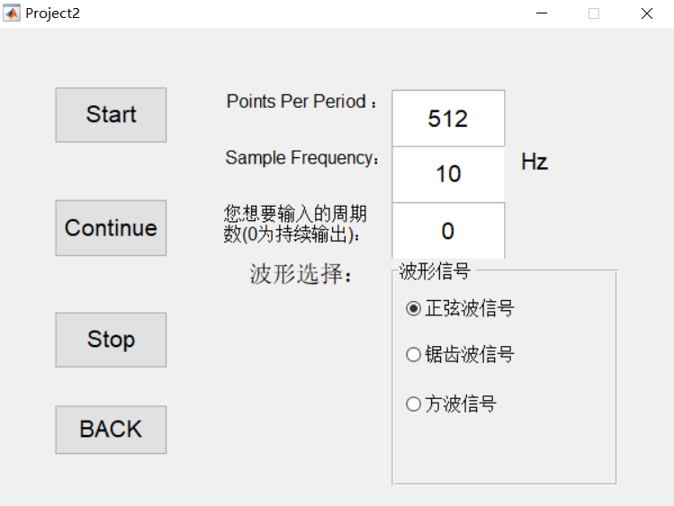

具体实现的功能如下：

用户正确连接设备后开启项目界面，依次输入周期输出点、采样频率和输出方式以及确定输出波形，然后按下“Start”，计算机上的示波器便会出现输出的波形；若想暂停输出并改变周期输出点，先点击 “Stop”，修改相应参数后再点击“Start”即可；暂停后点击“Continue”就会继续输出；“BACK”返回到项目四的界面。综上，本项目的程序开发逻辑如下：

二、项目运行部分结果

以下是运行项目二时的部分结果。

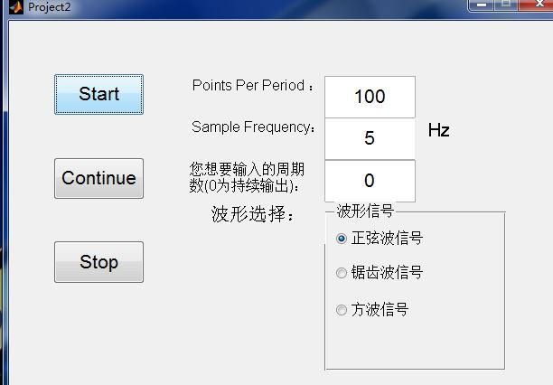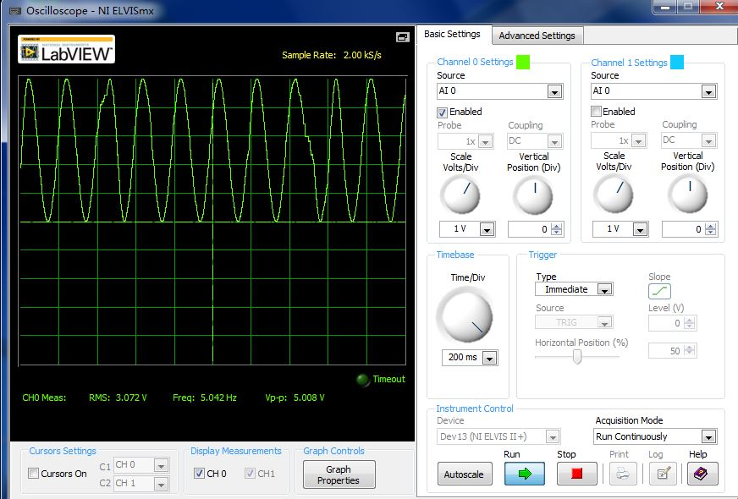

上图为周期输出点为100，采样频率为5Hz时示波器上显示的波形，可以看出频率基本符合，波形稍有失真但输出大致完整。

三、测试中出现的问题及解决方案

1.原函数StaticAO.m的输出方式

问题描述：系统自带的“StaticAO.m”函数经测试后仅能输出一个周期，输出完一个周期后函数就结束运行，无法做到连续输出；

解决方案：在TimerCallback函数中定义了一个变量i用于计算输出的点数并进行判断，若i大于用户输入的周期输出点，即输出一个波形后，将i减去周期输出点使得i重新变为1开始下一个周期的输出；此外也定义了变量q用于计数周期数，当q与用户输入的固定周期数相等时即停止输出。

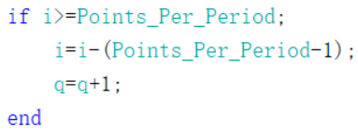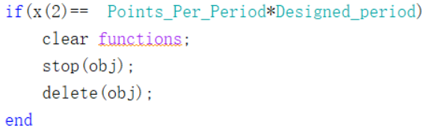

2.波形的失真

问题描述：初始我们在修改程序时在界面上添加了绘图功能，即用户点击“Start”后项目界面及示波器会同时显示输出波形，但如此随着输出时间增加，波形会出现失真且采样频率越大出现失真的时间越早；

解决方案：测试程序后发现绘图的功能会占用程序运行速度最后导致timer的频率与输出频率不一致导致失真，因此我们起初的解决方案是固定界面上绘图的横坐标，即固定时间显示，例如仅显示前2s的波形，但后来与组员讨论后觉得这样的话就失去显示意义，最后决定放弃实现这一功能，顺利解决了这个问题。

3.周期输出点初始值的设定

问题描述：“StaticAO.m”源程序默认的每周期输出点为512，然而MATLAB中timer函数不支持这么高的输出频率；

解决方案：将每周期输出点数的初始值设为100便能契合timer的输出频率，且用户也能自行决定该参数。

4.timer的周期设置问题

问题描述：timer函数的最小计时长度为0.001s，但若采样频率为3Hz或6Hz等除不尽的频率时，假如是3Hz，则实际周期即为3.333ms，但由于timer的分度值为1ms，所以采样频率为3Hz时，timer计算得到的周期为3ms，造成了10%的误差，因此示波器上显示的波形频率就会与用户设置的采样频率有10%的误差；

解决方案：在转换采样频率与timer周期时可以扩大倍数，便能够尽可能地避免误差。

四、设置周期输出点数时考虑的因素

1.针对不同频率的信号设置合适的周期输出点数

我们程序中采样频率与timer函数周期的关系为

Period of timer =( $\frac{1}{sample frequency}$) / (points per period)

考虑到timer函数周期最小值为0.001s，因此经过计算，理论上频率×周期输出点≤1000会比较合适，但实际值应该会比1000小，经实测，频率×周期输出点≤600输出的波形比较完整。

2. 设置周期输出点数时考虑的因素

周期输出点与频率两者乘积不大于600，但周期输出点的选择也要对应合适的频率；如果输出点太少就无法完整地还原一个波形，会出现严重失真；但输出点如果太大，超过timer的频率也会造成波形失真。

五、USB-4704模拟输出功能可输出信号的频率范围

1. 输出信号的频率范围

由上述分析可知周期输出点与频率两者乘积不大于600的同时也要保证周期输出点不能太少，因此经过实测USB-4704模拟输出功能可输出信号的频率范围应该是1~8Hz。

2. 若输出信号在该范围外会出现的问题及可能的解决方案

若选择的频率超出了最大频率，将出现波形失真；

解决方案：优化程序；适当减小每周期输出点数保证乘积维持在正常范围；选用其他示波器；

六、小组分工

吴東霖 负责程序功能代码的实现、GUI界面的搭建和功能的实现以及实验报告的撰写

黄海鹏 负责程序功能代码的实现、debug和代码的优化